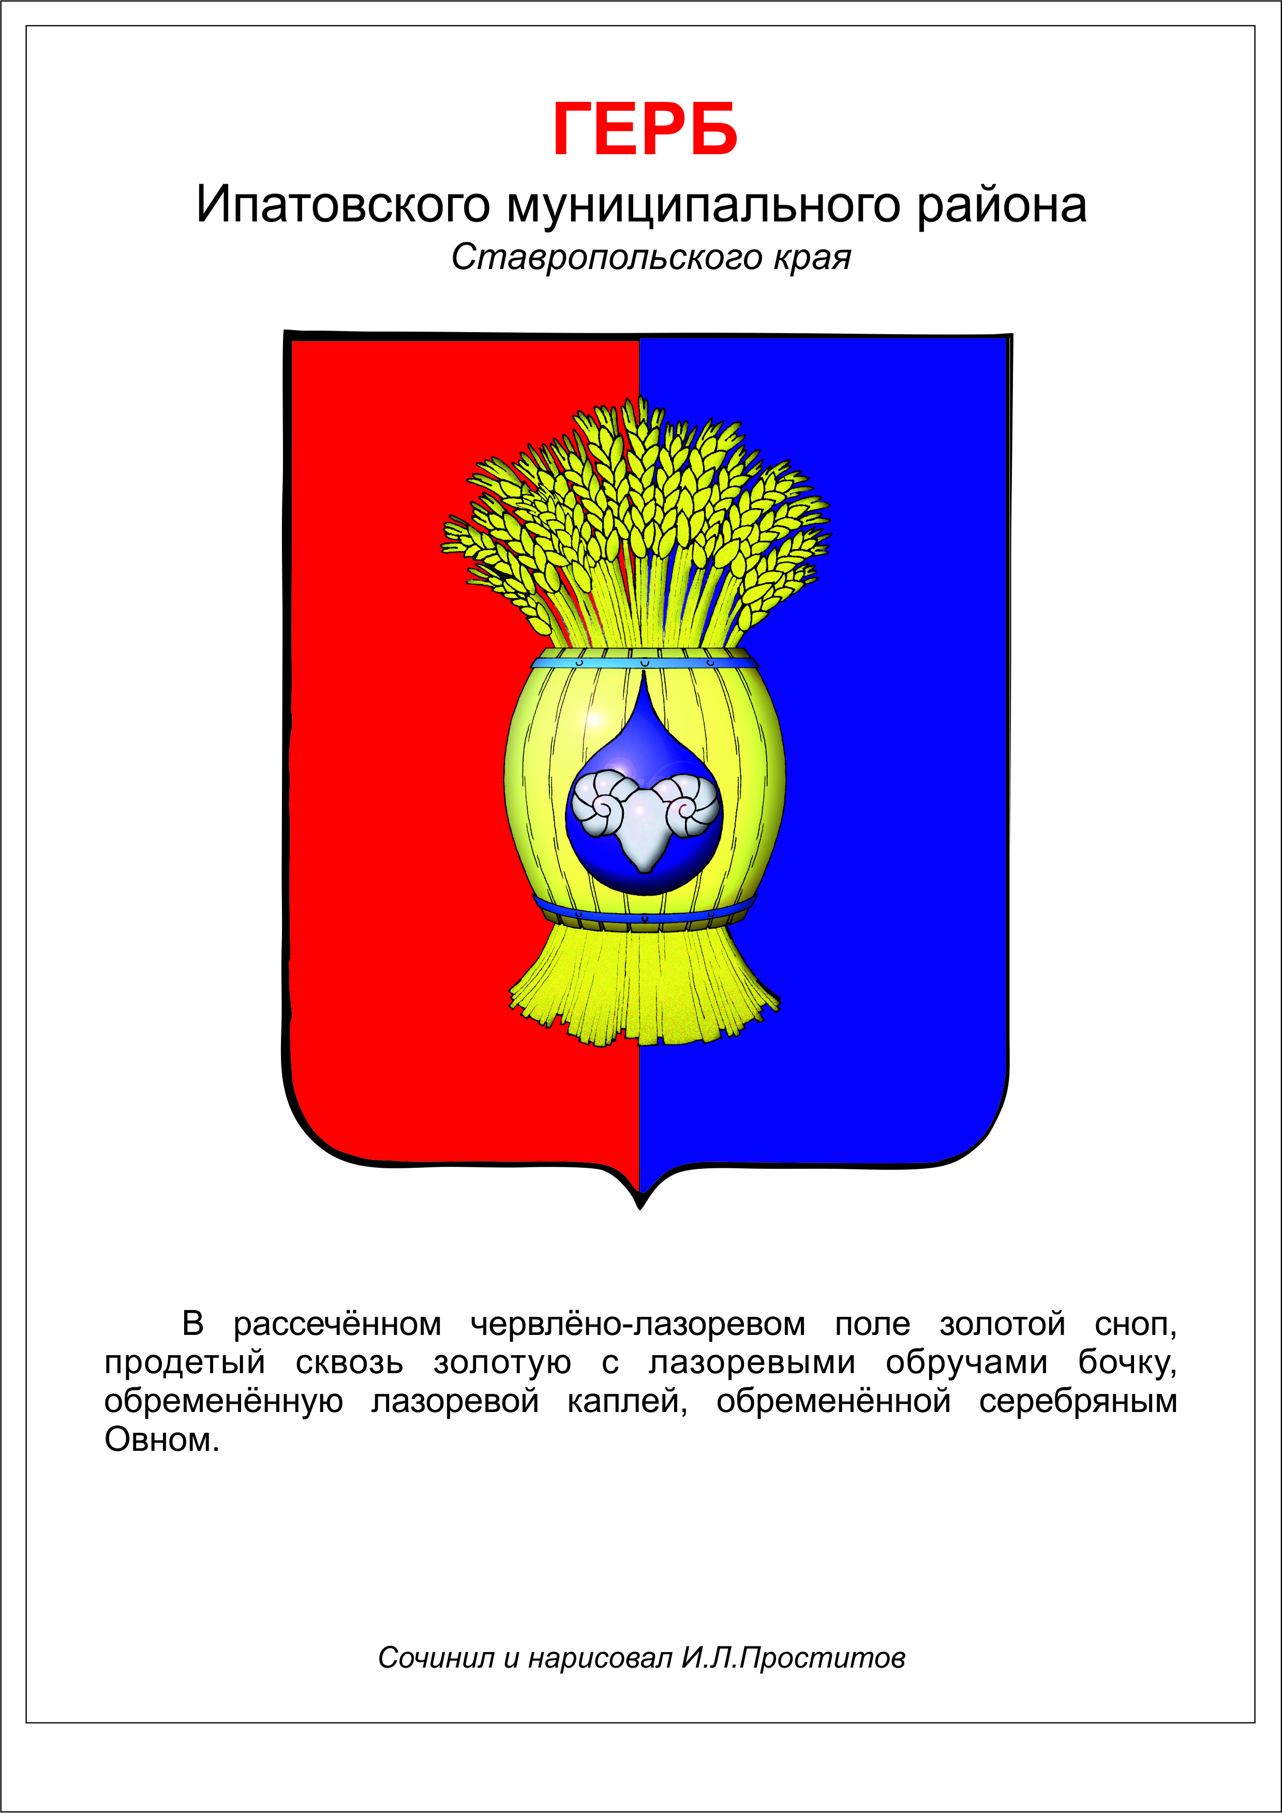

ДУМА ИПАТОВСКОГО МУНИЦИПАЛЬНОГО округа
СТАВРОПОЛЬСКОГО КРАЯ
ВТОРОГО СОЗЫВА
РЕШЕНИЕ

25 февраля 2025 г. г. Ипатово № 22

Об отчёте комитета Думы Ипатовского муниципального округа Ставропольского края по экономике, бюджету, налогам, финансово –кредитной политике и муниципальной собственности за 2024 год

В соответствии с Регламентом Думы Ипатовского муниципального округа Ставропольского края, Положением о комитетах Думы Ипатовского муниципального округа Ставропольского края,
Дума Ипатовского муниципального округа Ставропольского края

РЕШИЛА:

1. Принять прилагаемый отчёт комитета Думы Ипатовского муниципального округа Ставропольского края по экономике, бюджету, налогам, финансово – кредитной политике и муниципальной собственности за 2024 год к сведению.

2. Признать работу комитета Думы Ипатовского муниципального округа Ставропольского края по экономике, бюджету, налогам, финансово –кредитной политике и муниципальной собственности за 2024 год удовлетворительной.

3. Настоящее решение вступает в силу со дня его принятия.

Председатель Думы
Ипатовского муниципального округа
Ставропольского края Л.К. Балаба

Приложение
к решению Думы
Ипатовского муниципального
округа Ставропольского края
от 25 февраля 2025 г. № 22

Отчёт
о работе комитета Думы Ипатовского муниципального округа Ставропольского края по экономике, бюджету, налогам, финансово – кредитной политике и муниципальной собственности за 2024 год

Комитет Думы Ипатовского муниципального округа Ставропольского края по экономике, бюджету, налогам, финансово – кредитной политике и муниципальной собственности (далее – комитет) осуществляет свою деятельность в соответствии с Уставом Думы Ипатовского муниципального округа Ставропольского края, Регламентом Думы Ипатовского муниципального округа Ставропольского края, Положением о комитетах Думы, Планами работы Думы Ипатовского муниципального округа Ставропольского края и комитета.
К вопросам ведения комитета относятся:
1) организация бюджетного процесса в Ипатовском муниципальном округе Ставропольского края (далее - округ);
2) осуществление контроля за выполнением утвержденной Думой стратегией социально-экономического развития округа;
3) утверждение бюджета Ипатовского муниципального округа Ставропольского края на очередной финансовый год и плановый период (далее - бюджет округа), внесения в него изменений и утверждения отчетов о его исполнении;
4) изучение и изыскание возможности пополнения бюджета округа, ведения работы по выявлению резервов и дополнительных доходов бюджета округа, усилению режима экономии при расходовании бюджетных средств;
5) ведение реестра расходных обязательств округа;
6) местные налоги и сборы, налоговые льготы;
7) ценообразования;
8) закупок товаров, работ и услуг для нужд округа;
9) привлечения заемных средств, в ходе исполнения бюджета округа;
10) развития малого и среднего предпринимательства;
11) проведения инвестиционной политики городского округа;
12) эффективности использования муниципальной собственности округа;
13) иные вопросы, определенные Думой.
По состоянию на 31 декабря 2024 года в состав комитета входят 6 депутатов Думы Ипатовского муниципального округа Ставропольского края. Председателем комитета является депутат от одномандатного избирательного округа № 9 Ключка Алексей Васильевич, заместителем комитета является депутат от одномандатного избирательного округа № 2 Ковтун Евгений Евгеньевич.
Основной формой работы комитета являются заседания. Деятельность комитета носила открытый характер: заседания комитетов освещались на официальном сайте администрации Ипатовского муниципального округа Ставропольского края и в социальных сетях Думы Ипатовского муниципального округа Ставропольского края.
В 2024 году проведено заседаний комитета – 14, кворум имелся на 14 заседаниях комитета (70%).
Рассмотрено вопросов - 54, из них:
- вынесены на рассмотрение Думы Ипатовского муниципального округа с учетом заключений комитета – 45;
- приняты решения – 9.
Полный перечень решений Думы Ипатовского муниципального округа Ставропольского края, принятых по рекомендованным комитетом для включения в повестку дня проектам решений, представлен в Приложении к отчету комитета Думы Ипатовского муниципального округа Ставропольского края по экономике, бюджету, налогам, финансово – кредитной политике и муниципальной собственности за 2024 год.
Наиболее значимые вопросы, рассмотренные комитетом:
1. Внесение изменений и дополнений в нормативные правовые акты:
- в бюджет Ипатовского муниципального округа Ставропольского края на 2024 год и на плановый период 2025 и 2026 годов. Внесение изменений в бюджет обусловлено необходимостью уточнения сумм межбюджетных трансфертов из краевого бюджета и безвозмездных поступлений от физических и юридических лиц;
- в налог на имущество физических лиц территории Ипатовского городского округа Ставропольского края»;
- в земельный налог на территории Ипатовского муниципального округа Ставропольского края;
- в Положение о приватизации муниципального имущества Ипатовского муниципального округа Ставропольского края;
- в Прогнозный план приватизации муниципального имущества Ипатовского городского округа на 2024 год.
2. Рассмотрение вопросов в рамках направлений деятельности постоянного комитета:
- О бюджете Ипатовского муниципального округа Ставропольского края на 2025 год и плановый период 2026 и 2027 годов;
- О муниципальном дорожном фонде Ипатовского муниципального округа Ставропольского края;
- Об утверждении Порядка формирования и использования маневренного фонда Ипатовского муниципального округа Ставропольского края;
- Об утверждении Положения о порядке и условиях приватизации жилых помещений служебного фонда жилых помещений Ипатовского муниципального округа Ставропольского края;
- О муниципальной поддержке субъектов малого и среднего предпринимательства Ипатовского муниципального округа Ставропольского края;
- Об утверждении Положения об оказании муниципальной поддержки социально ориентированным некоммерческим организациям в Ипатовском муниципальном округе Ставропольского края;
- Об определении органа, уполномоченного на заключение от имени Ипатовского муниципального округа Ставропольского края соглашений о защите и поощрении капиталовложений;
- Об утверждении Порядка предоставления муниципальной поддержки в форме льготы по арендной плате за землю инвесторам, в отношении арендуемых земельных участков, используемых для реализации инвестиционных проектов;
- О предоставлении отсрочки уплаты арендной платы по договорам аренды муниципального имущества Ипатовского муниципального округа Ставропольского края в связи с частичной мобилизацией;
- Об установлении туристического налога и введение его в действие на территории Ипатовского муниципального округа Ставропольского края;
- Об утверждении Положения о муниципальной поддержке инвестиционной деятельности в Ипатовском муниципальном округе Ставропольского края;
- Об установлении дополнительных оснований признания безнадежной к взысканию задолженности по местным налогам и ее списания.
3. Рассмотрение вопросов в рамках контроля за исполнением органами местного самоуправления и должностными лицами местного самоуправления полномочий по решению вопросов местного значения:
Членами комитета были приняты отчеты об исполнении бюджета Ипатовского городского округа Ставропольского края за 2023 год, о результатах приватизации муниципального имущества Ипатовского городского округа Ставропольского края за 2023 год, о ходе реализации Стратегии социально-экономического развития Ипатовского городского округа Ставропольского края за 2023 год, О ходе выполнения решения Думы Ипатовского муниципального округа Ставропольского края от 27 декабря 2023 года № 170 «О полномочиях в сфере закупок товаров, работ, услуг» за 2023 год.
Во втором квартале 2024 года комитет подвел итоги своей деятельности за 2023 год и представил их в виде ежегодного отчета в Думу Ипатовского муниципального округа Ставропольского края.
4. Проведение иных мероприятий комитета:
- 20.05.2024г. комитет организовал и провел публичные слушания по проекту решения «Отчет об исполнении бюджета Ипатовского городского округа Ставропольского края за 2023 год»;
- 09.12.2024г. комитет организовал и провел публичные слушания по проекту решения «О бюджете Ипатовского муниципального округа Ставропольского края на 2025 года и на плановый период 2026 и 2027 годов».
В отчетном году комитетом разработаны в порядке правотворческой инициативы 8 проектов муниципальных правовых актов.
В соответствии с Регламентом Думы и Положением о комитетах, члены комитета в 2024 году приняли участие в работе 12 заседаний Думы Ипатовского муниципального округа Ставропольского края, на которых было рассмотрено и принято 182 решения, из них Комитетом были рекомендованы к рассмотрению на заседании Думы – 44, что составляет более 24% от общего числа решений, принятых Думой Ипатовского муниципального округа в 2024 году и 97% от числа проектов решений, рекомендованных Комитетом к принятию Думой Ипатовского муниципального округа.
Прошу работу комитета по экономике, бюджету, налогам, финансово –кредитной политике и муниципальной собственности за 2024 год признать удовлетворительной.

Председатель комитета Думы
Ипатовского муниципального округа
Ставропольского края по экономике,
бюджету, налогам, финансово –
кредитной политике
и муниципальной собственности А.В. Ключка

Приложение к отчету
комитета Думы Ипатовского муниципального округа Ставропольского края по экономике, бюджету, налогам, финансово – кредитной политике и муниципальной собственности за 2024 год.

Перечень
решений Думы Ипатовского муниципального округа Ставропольского края, принятых по рекомендованным комитетом Думы Ипатовского муниципального округа Ставропольского края по экономике, бюджету, налогам, финансово –кредитной политике и муниципальной собственности для включения в повестку дня проектам решений

№  п/п | № решения,  дата | Наименование решения
 | № 17  от 05.03.2024г. | О муниципальном дорожном фонде Ипатовского муниципального округа Ставропольского края
 | № 19  от 05.03.2024г. | Об утверждении Порядка формирования и использования маневренного фонда Ипатовского муниципального округа Ставропольского края
 | № 20  от 05.03.2024г. | Об утверждении Положения о порядке и условиях приватизации жилых помещений служебного фонда жилых помещений Ипатовского муниципального округа Ставропольского края
 | № 30  от 05.03.2024г. | О передаче имущества из муниципальной собственности Ипатовского муниципального округа Ставропольского края в государственную собственность Ставропольского края
 | № 31  от 05.03.2024г. | О ходе выполнения решения Думы Ипатовского городского округа Ставропольского края от 27 декабря 2023 г. № 170 «О полномочиях в сфере закупок товаров, работ, услуг» за 2023 год
 | № 41  от 26.03.2024г. | Об утверждении Положения об оказании муниципальной поддержки социально ориентированным некоммерческим организациям в Ипатовском муниципальном округе Ставропольского края
 | № 42  от 26.03.2024г. | О муниципальной поддержке субъектов малого и среднего предпринимательства Ипатовского муниципального округа Ставропольского края
 | № 43  от 26.03.2024г. | Отчёт о ходе реализации Стратегии социально - экономического развития Ипатовского городского округа Ставропольского края за 2023 год
 | № 44  от 26.03.2024г. | Об утверждении отчета о результатах приватизации муниципального имущества Ипатовского муниципального округа Ставропольского края за 2023 год
 | № 45  от 26.03.2024г. | Об утверждении сводных показателей имущественных объектов муниципальной собственности Ипатовского муниципального округа Ставропольского края за 2023 год
 | № 58  от 23.04.2024г. | Об утверждении Порядка подведения итогов продажи муниципального имущества и заключения договора купли-продажи муниципального имущества без объявления цены
 | № 59  от 23.04.2024г. | О внесении изменений в статью 3 Порядка формирования и использования маневренного фонда Ипатовского муниципального округа Ставропольского края, утвержденного решением Думы Ипатовского муниципального округа Ставропольского края от 05 марта 2024 года № 19
 | № 62  от 23.04.2024г. | О назначении публичных слушаний по проекту решения Думы Ипатовского муниципального округа Ставропольского края «Об исполнении бюджета Ипатовского городского округа Ставропольского края за 2023 год»
 | № 64  от 23.04.2024г. | Об отчёте комитета Думы Ипатовского муниципального округа Ставропольского края по экономике, бюджету, налогам, финансово –кредитной политике и муниципальной собственности за 2023 год
 | № 69  от 23.04.2024г. | О рассмотрении протеста прокурора от 13 февраля 2024 года № 7-07-2024/Прдп147-24-20070012 на Положение о приватизации имущества Ипатовского муниципального округа Ставропольского края, утвержденное решением Думы Ипатовского муниципального округа Ставропольского края от 20 декабря 2023 г. № 167
 | № 70  от 23.04.2024г. | О рассмотрении протеста прокурора от 25 марта 2024 года № 7-07-2024/ПРДП376-24-20070012/352 на решение Думы Ипатовского городского округа Ставропольского края от 24 октября 2017 г. № 44 «О земельном налоге на территории Ипатовского муниципального округа Ставропольского края»
 | № 71  от 23.04.2024г. | О рассмотрении протеста прокурора от 27 марта 2024 года № 7-07-2024/Прдп382-24-20070012/353 на решение Думы Ипатовского городского округа Ставропольского края от 24 октября 2017 г. № 43 «О налоге на имущество физических лиц на территории Ипатовского городского округа Ставропольского края»
 | № 73  от 21.05.2024г. | Об утверждении отчета об исполнении бюджета Ипатовского городского округа Ставропольского края за 2023 год
 | № 74  от 21.05.2024г. | О внесении изменений в решение Думы Ипатовского городского округа Ставропольского края от 24 октября 2017 г. № 43 «О налоге на имущество физических лиц на территории Ипатовского городского округа Ставропольского края»
 | № 74  от 21.05.2024г. | О внесении изменений в пункт 5 решения Думы Ипатовского городского округа Ставропольского края от 24 октября 2017 г. № 44 «О земельном налоге на территории Ипатовского муниципального округа Ставропольского края»
 | № 76  от 21.05.2024г. | О внесении изменений в решение Думы Ипатовского муниципального округа Ставропольского края от 13 декабря 2023 г. № 147 «О бюджете Ипатовского муниципального округа Ставропольского края на 2024 год и на плановый период 2025 и 2026 годов»
 | № 82  от 21.05.2024г. | Об утверждении Порядка определения размера арендной платы за использование земельных участков, находящихся в собственности Ипатовского муниципального округа Ставропольского края и предоставленных в аренду без торгов
 | № 83  от 21.05.2024г. | О внесении изменений в решение Думы Ипатовского городского округа Ставропольского края от 22 августа 2023 г. № 95 «Об утверждении Прогнозного плана (программы) приватизации муниципального имущества Ипатовского городского округа Ставропольского края на 2024 год»
 | № 84  от 21.05.2024г. | Об определении органа, уполномоченного на заключение от имени Ипатовского муниципального округа Ставропольского края соглашений о защите и поощрении капиталовложений
 | № 98  от 25.06.2024г. | Об утверждении Порядка предоставления муниципальной поддержки в форме льготы по арендной плате за землю инвесторам, в отношении арендуемых земельных участков, используемых для реализации инвестиционных проектов
 | № 99  от 25.06.2024г. | О предоставлении отсрочки уплаты арендной платы по договорам аренды муниципального имущества Ипатовского муниципального округа Ставропольского края в связи с частичной мобилизацией
 | № 100  от 25.06.2024г | О внесении изменений в Положение о приватизации муниципального имущества Ипатовского муниципального округа Ставропольского края, утвержденное решением Думы Ипатовского муниципального округа Ставропольского края от 20 декабря 2023 г. № 167
 | № 101  от 25.06.2024г. | О передаче имущества из муниципальной собственности Ипатовского муниципального округа Ставропольского края в государственную собственность Ставропольского края
 | № 117  от 27.08.2024г. | Об утверждении Порядка и норматива расходования средств на представительские расходы председателя Думы Ипатовского муниципального округа Ставропольского края
 | № 123  от 27.08.2024г. | О внесении изменений в Положение о поощрении лиц, замещающих муниципальные должности Ипатовского муниципального округа Ставропольского края на постоянной основе, и муниципальных служащих органов местного самоуправления Ипатовского муниципального округа Ставропольского края, утвержденное решением Думы Ипатовского муниципального округа Ставропольского края от 19 марта 2024 года № 38
 | № 124  от 27.08.2024г. | О внесении изменений в Прогнозный план (программу) приватизации муниципального имущества Ипатовского муниципального округа Ставропольского края на 2024 год, утвержденный решением Думы Ипатовского городского округа Ставропольского края от 22 августа 2023 г. № 95
 | № 125  от 27.08.2024г. | О внесении изменения в часть 1 статьи 12 Порядка управления и распоряжения имущественными объектами муниципальной собственности Ипатовского муниципального округа Ставропольского края, утвержденного решением Думы Ипатовского муниципального округа Ставропольского края от 27 декабря 2023 г. № 172
 | № 126  от 27.08.2024г. | Об утверждении Прогнозного плана (программы) приватизации муниципального имущества Ипатовского муниципального округа Ставропольского края на 2025 год
 | № 132  от 24.09.2024г. | О внесении изменений в статью 39 Положения о бюджетном процессе в Ипатовском муниципальном округе Ставропольского края, утвержденное решением Думы Ипатовского муниципального округа Ставропольского края от 28 ноября 2023 г. № 132
 | № 133  от 24.09.2024г. | О внесении изменений в пункт 2 решения Думы Ипатовского городского округа Ставропольского края от 24 октября 2017 г. № 43 «О налоге на имущество физических лиц на территории Ипатовского муниципального округа Ставропольского края»
 | № 134  от 24.09.2024г. | О внесении изменений в подпункт 1 пункта 2 решения Думы Ипатовского городского округа Ставропольского края от 24 октября 2017 г. № 44 «О земельном налоге на территории Ипатовского муниципального округа Ставропольского края»
 | № 135  от 24.09.2024г. | Об установлении туристического налога и введение его в действие на территории Ипатовского муниципального округа Ставропольского края
 | № 136  от 24.09.2024г. | Об определении уполномоченного органа в Ипатовском муниципальном округе Ставропольского края в сфере муниципально-частного партнерства и концессионных соглашений
 | № 137  от 24.09.2024г. | Об утверждении Положения о муниципальной поддержке инвестиционной деятельности в Ипатовском муниципальном округе Ставропольского края
 | № 138  от 24.09.2024г. | Об утверждении Порядка принятия решений об установлении тарифов на услуги (работы), оказываемые (выполняемые) муниципальными предприятиями и учреждениями Ипатовского муниципального округа Ставропольского края
 | № 143  от 22.10.2024г. | Об установлении дополнительных оснований признания безнадежной к взысканию задолженности по местным налогам и ее списания
 | № 157  от 26.11.2024г. | О передаче имущества из муниципальной собственности Ипатовского муниципального округа Ставропольского края в государственную собственность Ставропольского края
 | № 160  от 26.11.2024г. | О назначении публичных слушаний по проекту решения Думы Ипатовского муниципального округа Ставропольского края «О бюджете Ипатовского муниципального округа Ставропольского края на 2025 год и на плановый период 2026 и 2027 годов»
 | № 164  от 10.12.2024г. | О бюджете Ипатовского муниципального округа Ставропольского края на 2025 год и на плановый период 2026 и 2027 годов

